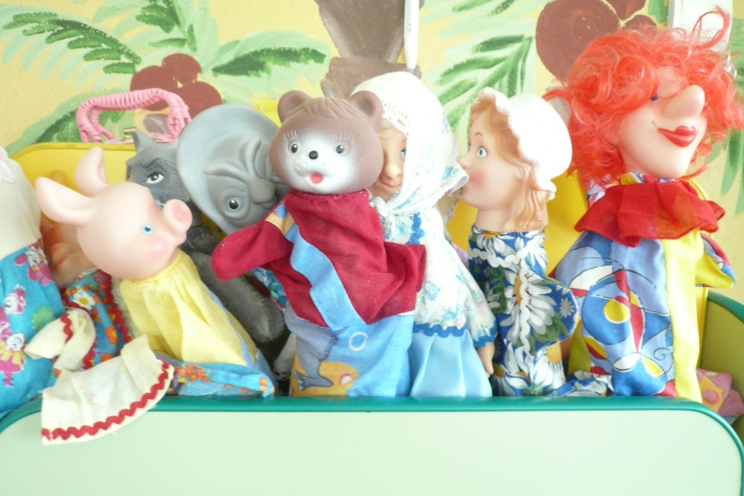
ЦЕНТР ТЕАТРА И МУЗЫКИ
- различные виды театра: настольный резиновый, магнитный;
- игрушки – забавы;
- маски, шапочки животных;
- игрушки пальчикового театра;
- контейнер для хранения театральных игрушек.
- одежда для ряжения (соответствующая размеру детей);
- платяной шкаф, плечики;
- зеркало в полроста ребёнка;
- бижутерия из крупных различных материалов.
- музыкальные игрушки;
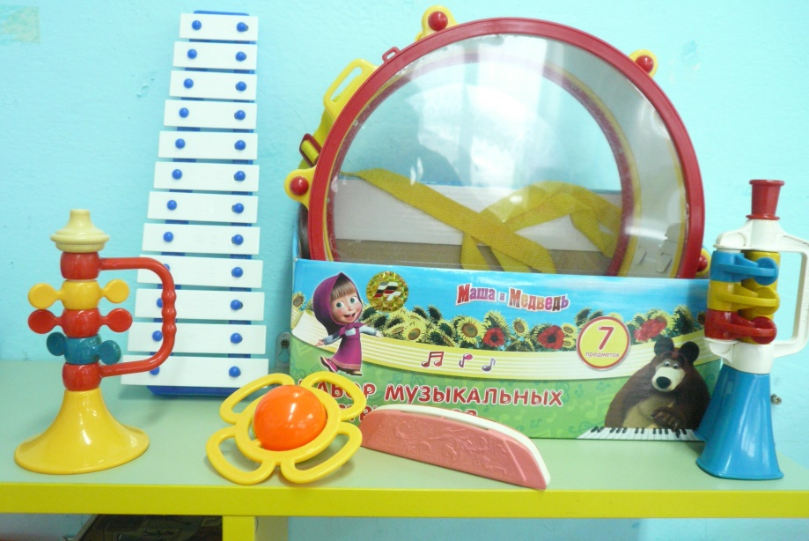
- музыкальные инструменты (бубен, колокольчики, погремушки, барабан, дудочка, металлофон, деревянные ложки, гармошка, маракасы);
- аудиозаписи: детские песенки, сказки, звуки природы.

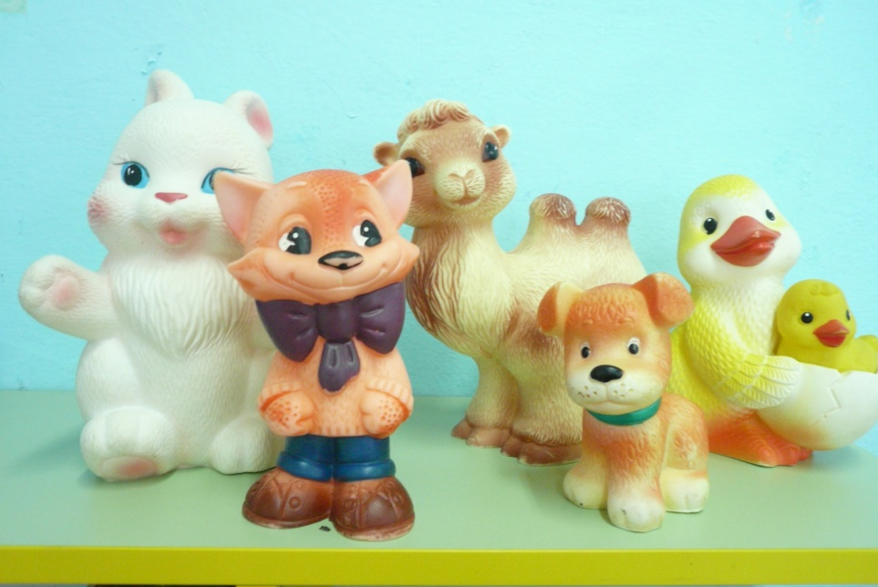
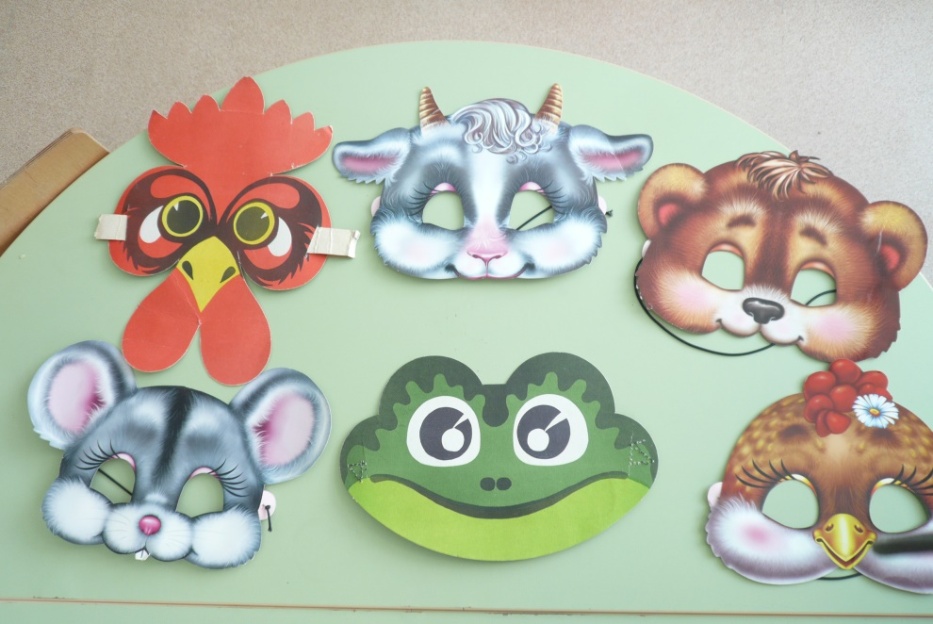
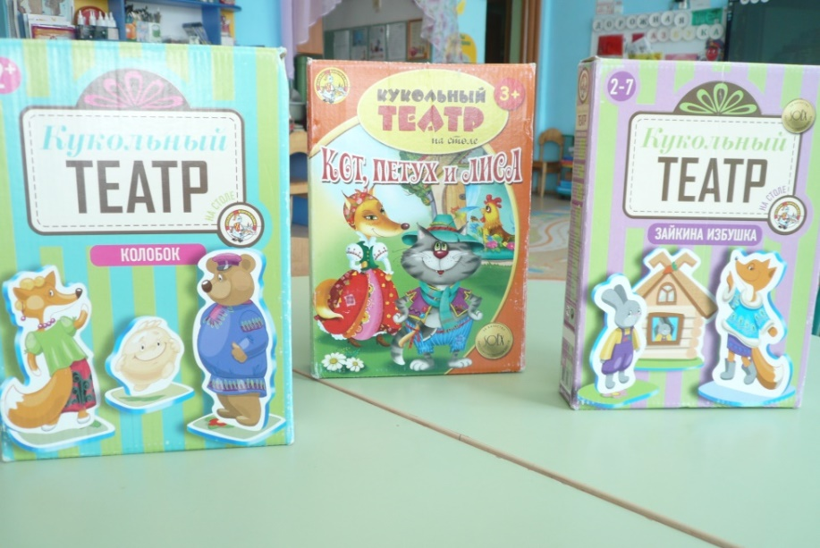

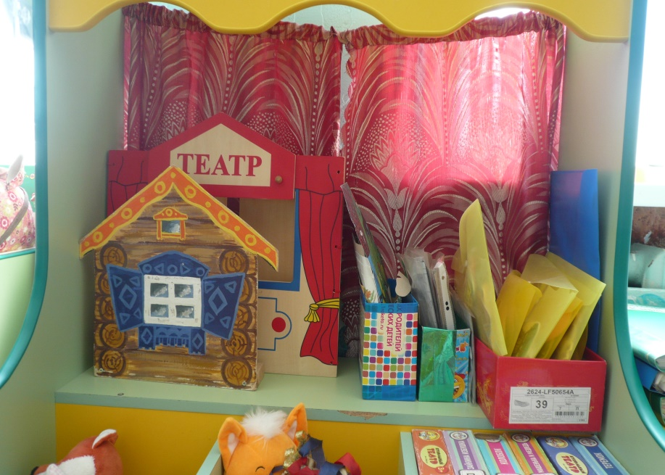
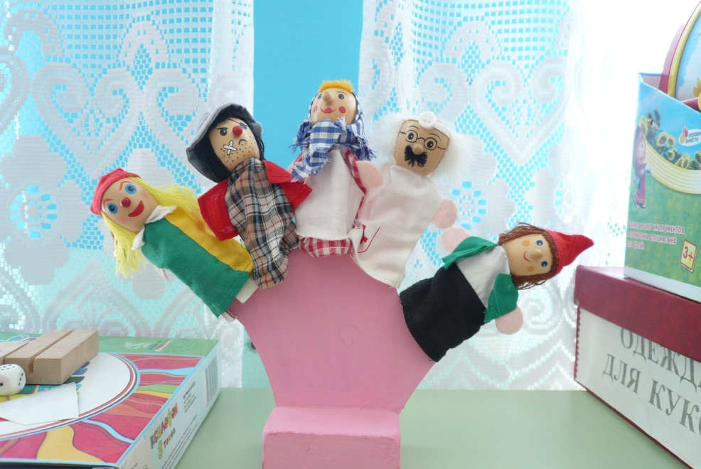

ЦЕНТР СЕНСОРНОГО РАЗВИТИЯ

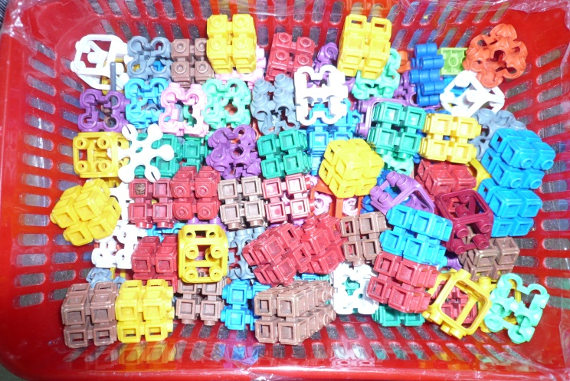
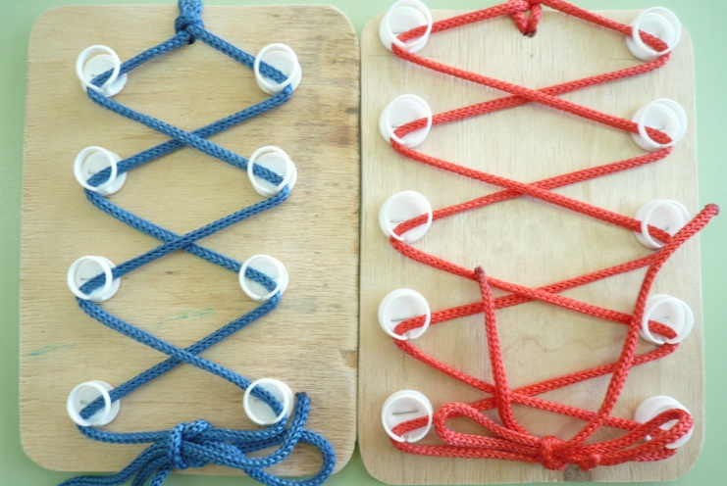
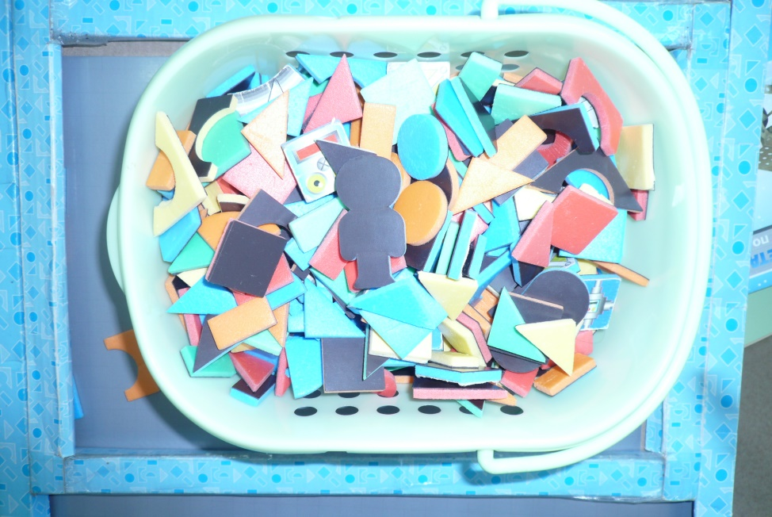
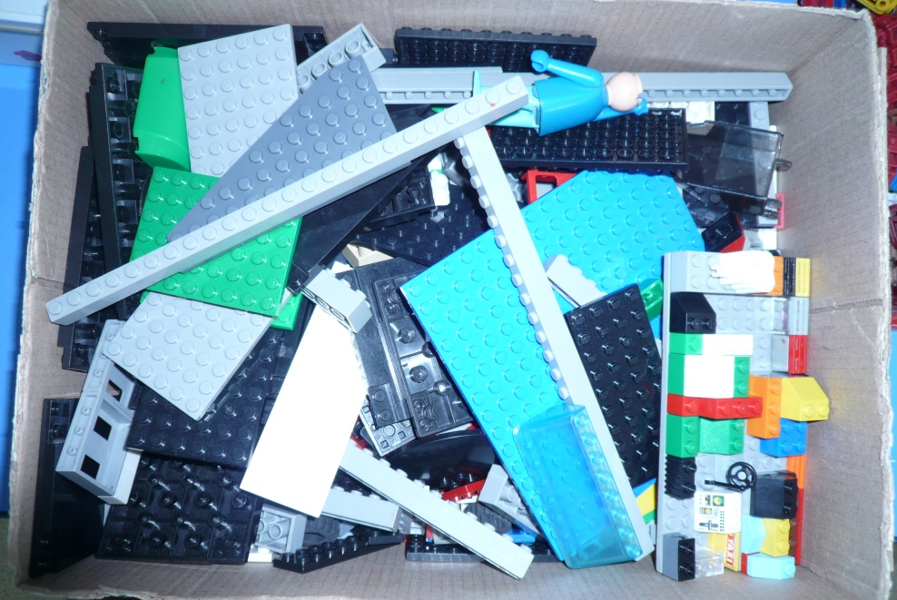

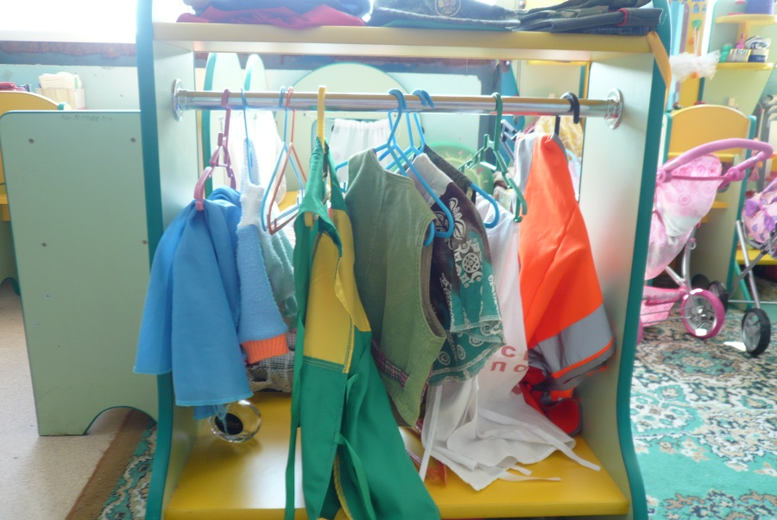
ЦЕНТР СЮЖЕТНО-РОЛЕВОЙ ИГРЫ
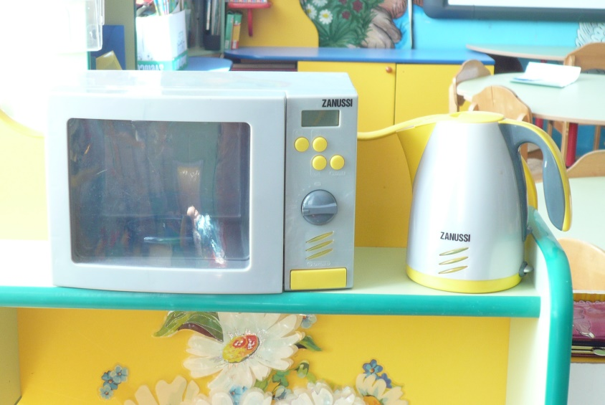
- сюжетные игрушки, изображающие животных и их детёнышей;
- игрушки транспортные (машины разного размера и назначения, коляски);
- игрушки, изображающие предметы труда и быта;
- игрушки для развития предметных действий;
- ролевые атрибуты к играм имитациям и сюжетным играм;
- куклы и одежда для них;
- «Кукольный уголок»: диван, 2 кресла, 2 кроватки с постельными принадлежностями.
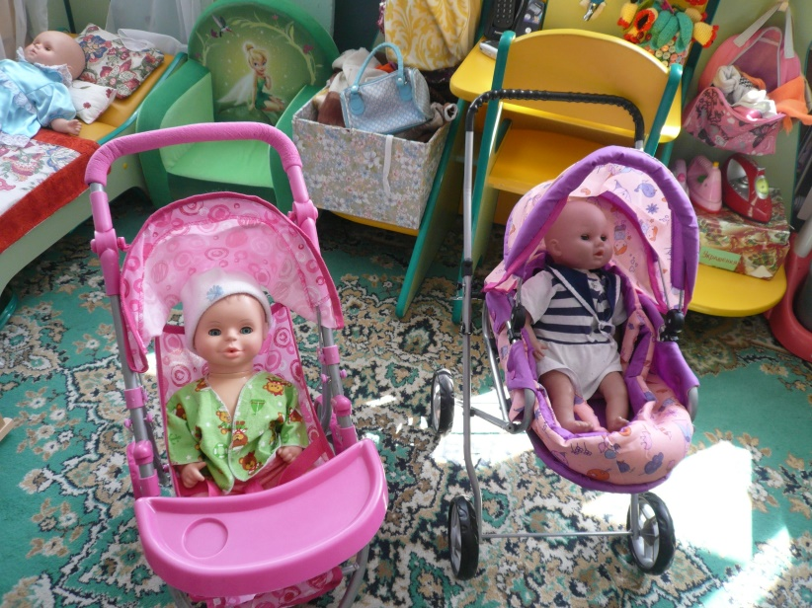

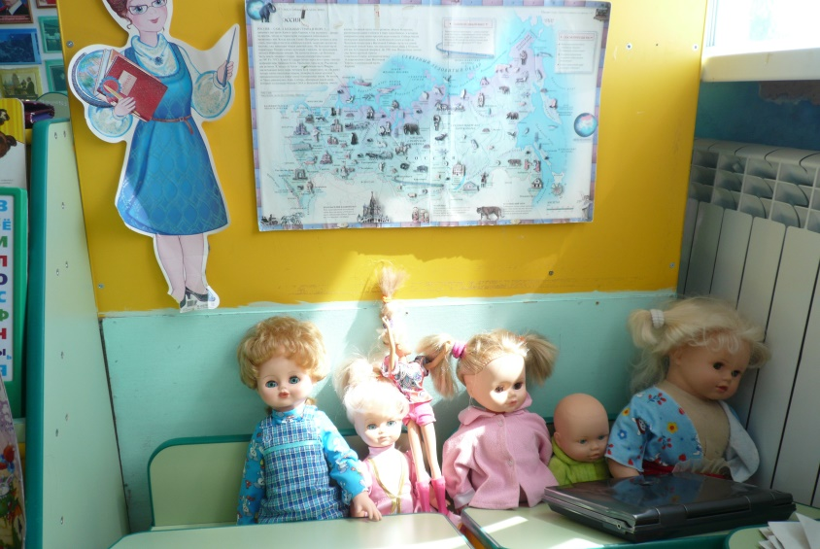

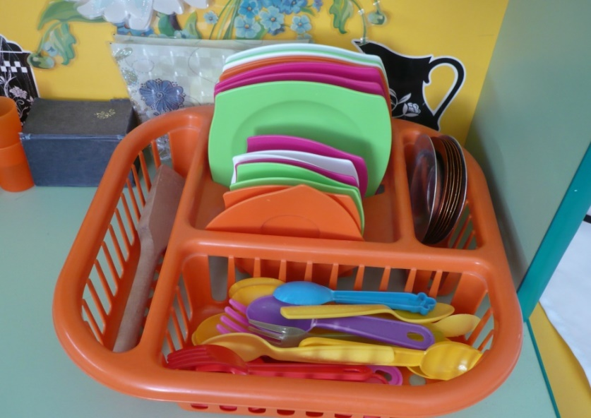
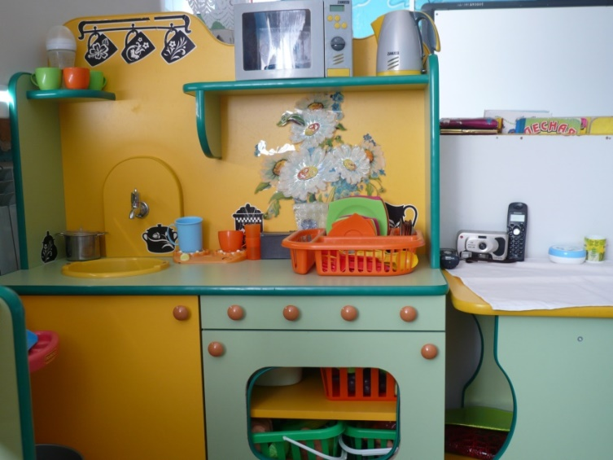

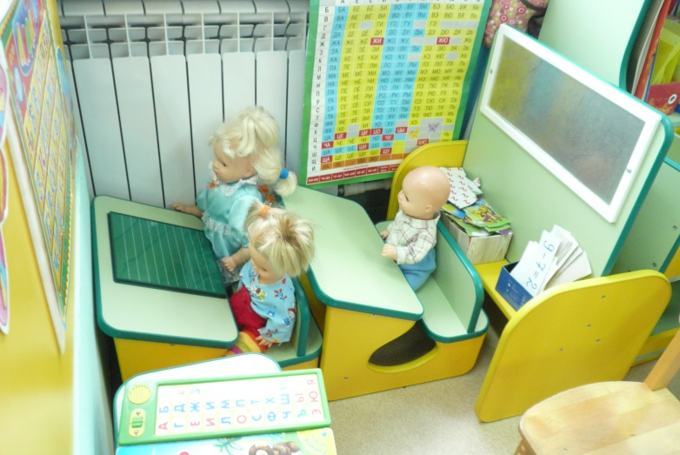
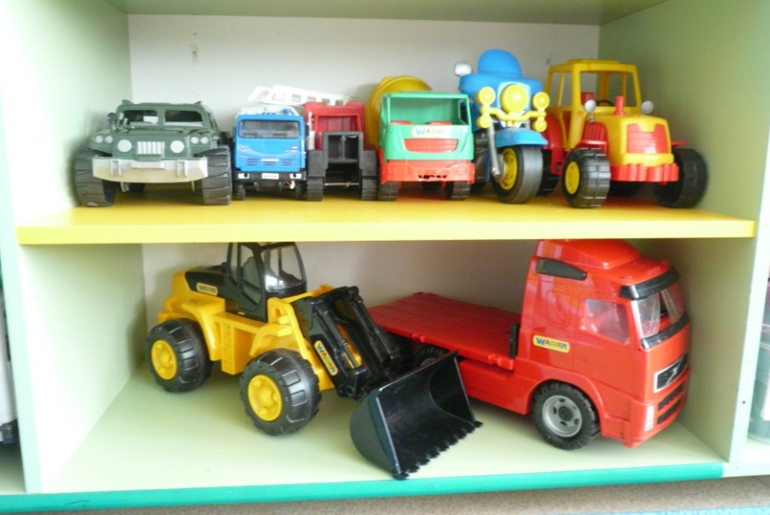

ЦЕНТР

КОНСТРУИРОВАНИЯ
- фигурки для обыгрывания построек: наборы фигурок диких и домашних животных, птиц, людей;
- природный материал (шишки, камушки и т.д.);
- настольный конструктор (мелкий строительный материал из дерева);
- крупные объемные геометрические формы 4-х цветов.
- Магнитный конструктор «Наш город»; картотека с вариантами создания построек; ЛЕГО с учетом гендерного воспитания; конструкторы с разным типом крепления.
-Наборы игрушек для обыгрывания построек в соответствии с возрастом.
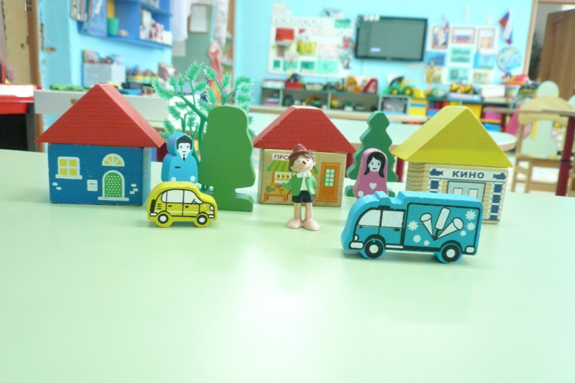
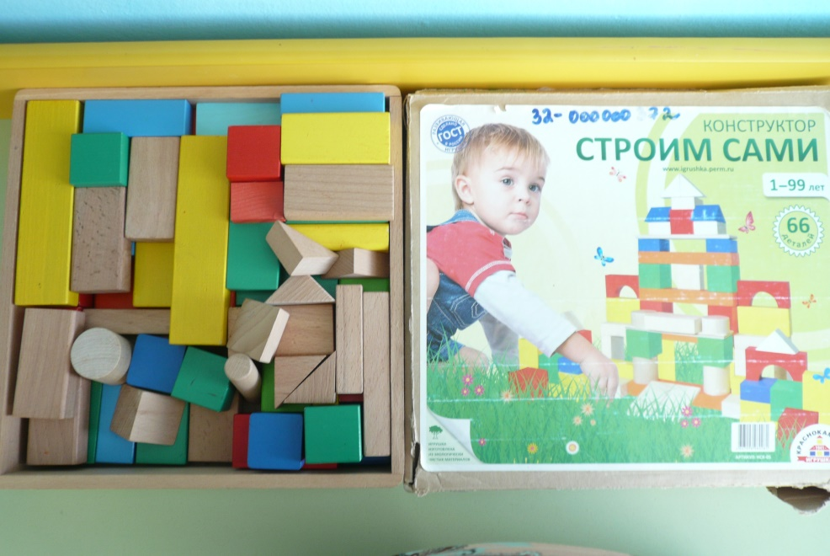
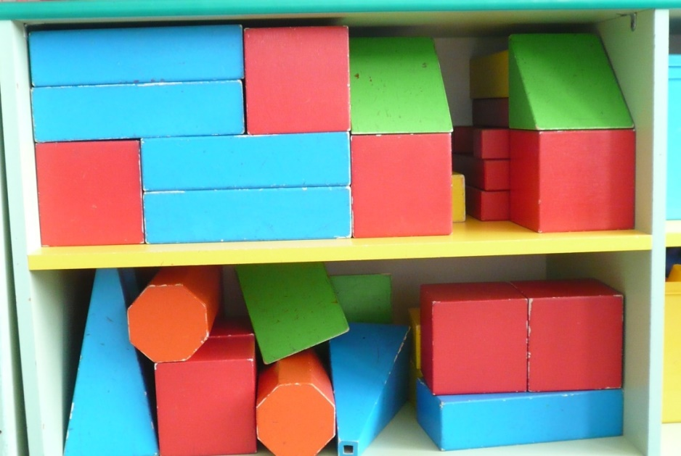
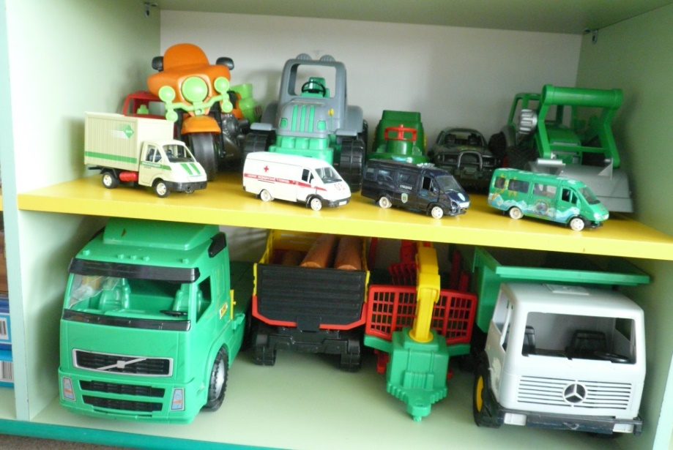
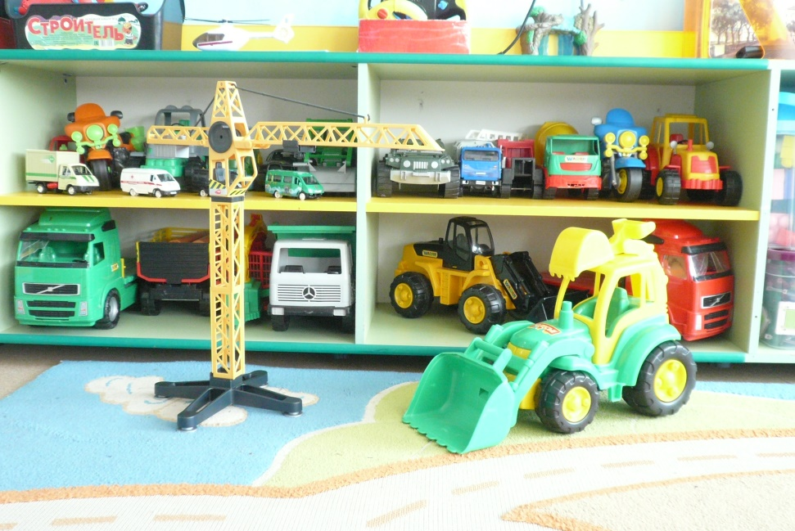
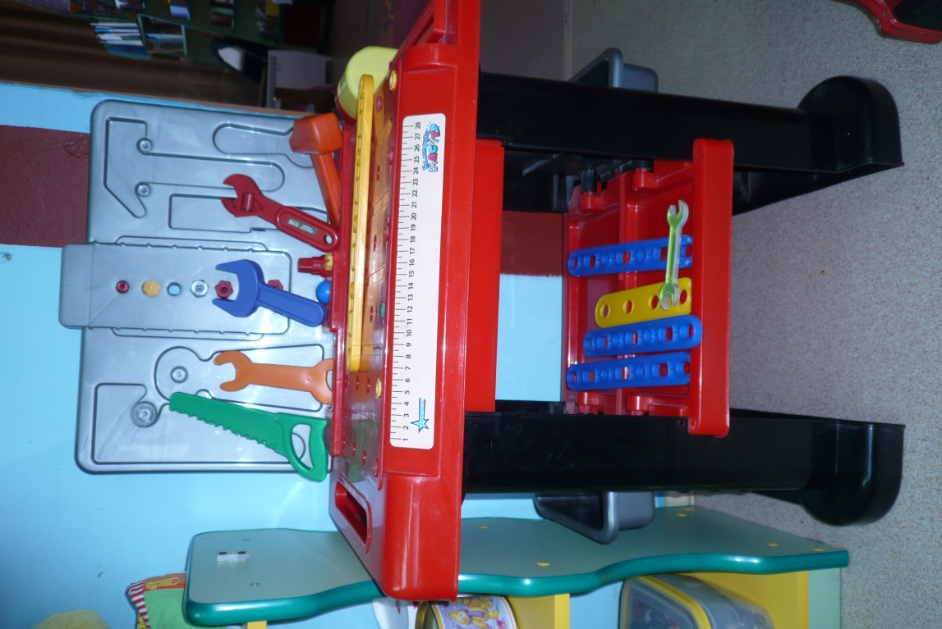
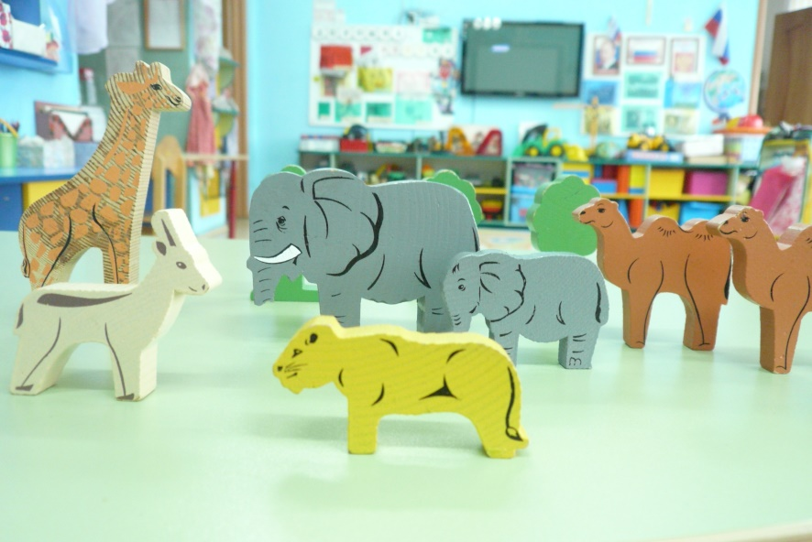

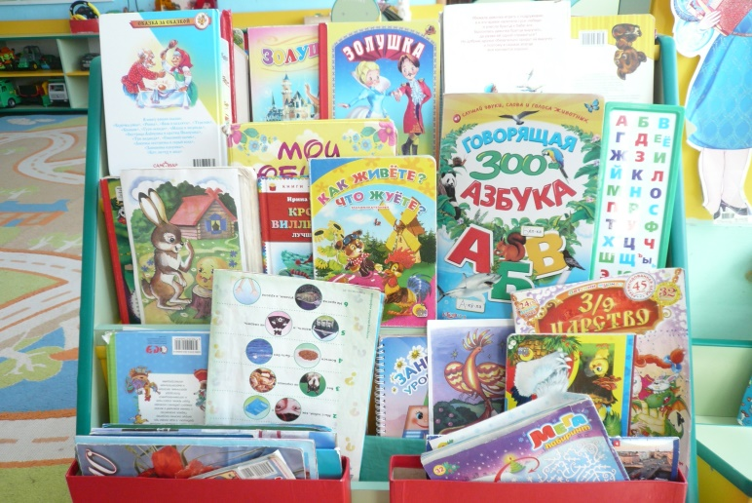
ЦЕНТР РАЗВИТИЯ РЕЧИ ОБУЧЕНИЯ ГРАМОТЕ
- дидактические игры;
- мнемотаблицы;
- иллюстрационный материал;
- картотека дидактических игр по речевому развитию.
- картотека по звуковой культуре речи;
- индивидуальные зеркала;
- набор иллюстрационного материала;
- кассы букв;
- слоговые линейки и таблицы;
- набор магнитных букв «Алфавит»
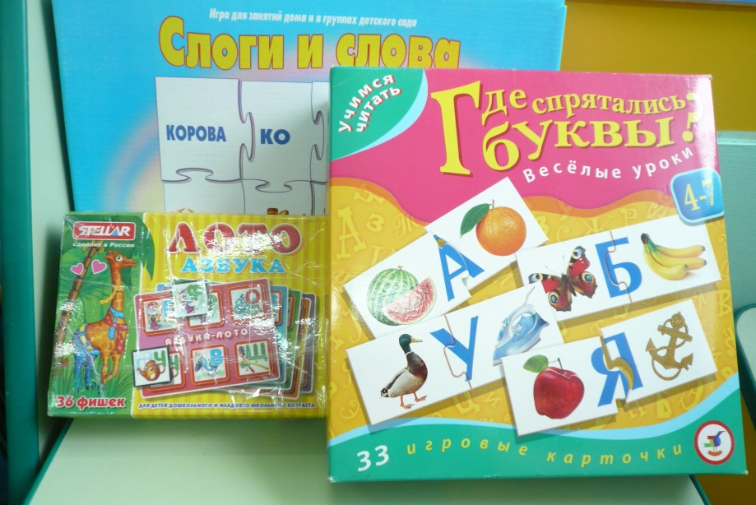
-художественная литература по программе ДОУ соответственно возрасту;
- формуляры;
- телефон;
- портреты писателей и поэтов;
- альбом детских рисунков по прочитанным произведениям;

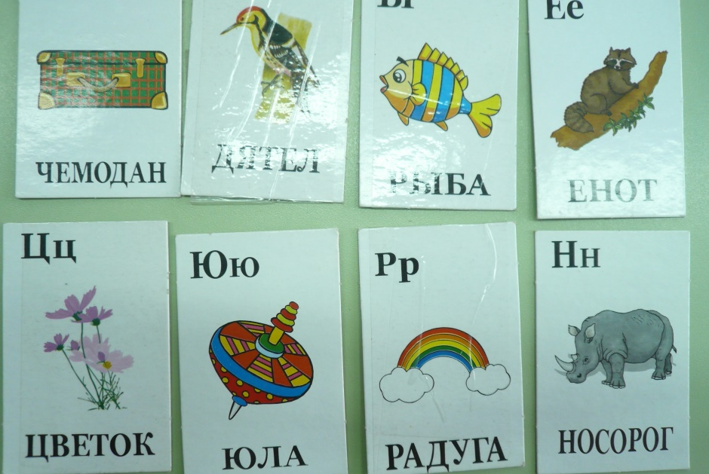
Дидактические игры «Карусель из слов», «Слоги и слова», «Найди слово», «Слоги, слова, фигуры», «Где спрятались буквы?», «По дорожке слов»

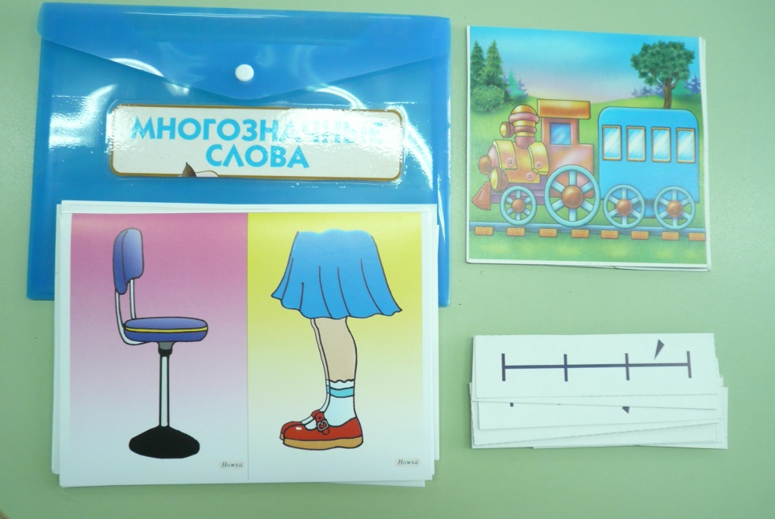
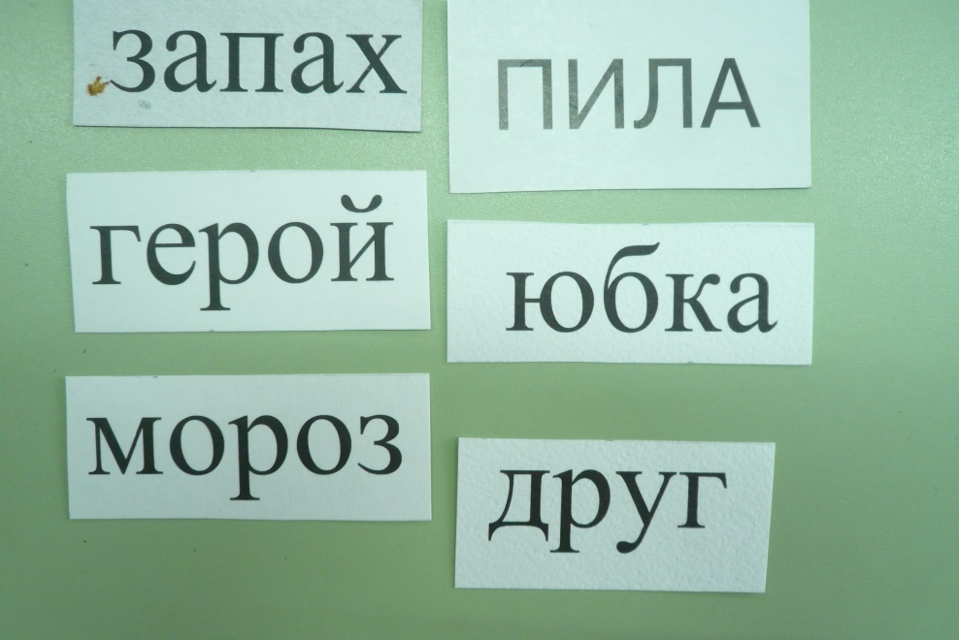
ЦЕНТР
НАУКИ И ЭКОЛОГИИ
- комнатные растения;
- коллекция камней, ракушек, природного материала;
- календарь природы по временам года;
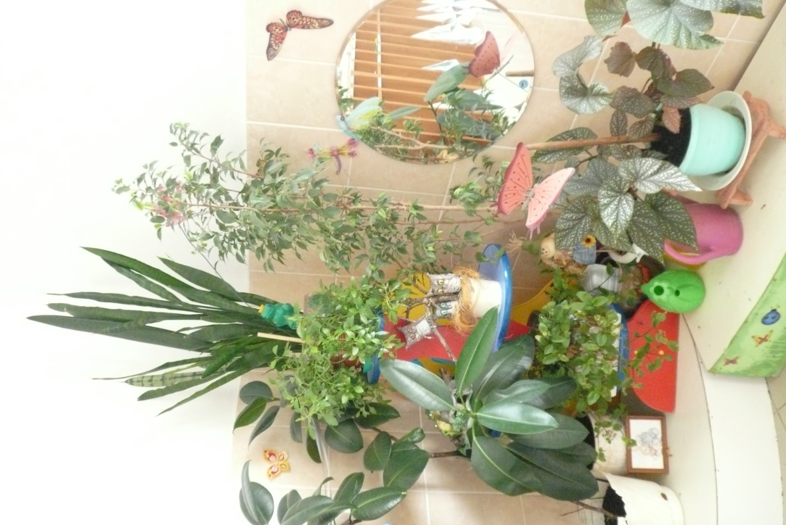
- материалы для развития трудовых навыков (лейки для полива растений, грабли ,лопатка для рыхления почвы);
- иллюстрации с изображением кустарников, деревьев, цветов;
- иллюстрации с изображением зверей (домашних и диких, птиц, насекомых;
- серия тематических картин «Животные и их детёныши», «Кто живет на птичьем дворе» и т.д.
- емкости для хранения, пересыпания материала;
- природный материал;
- клеенка;
- формочки;
- мыльные пузыри.
- игры по экологическому воспитанию ;
- мультимедийные материалы:
-презентации по темам, аудиозаписи по темам;
- поделки из природного материала.
- модуль «Кормушка» с разными видами птиц
- книги и энциклопедии;
- серия демонстрационных материалов по темам;
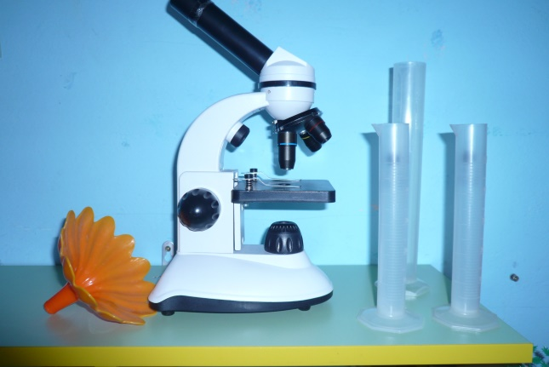
- учебные плакаты,
- карта мира с растительным и животным миром;
- посадки растений и цветов для наблюдений (по сезону);
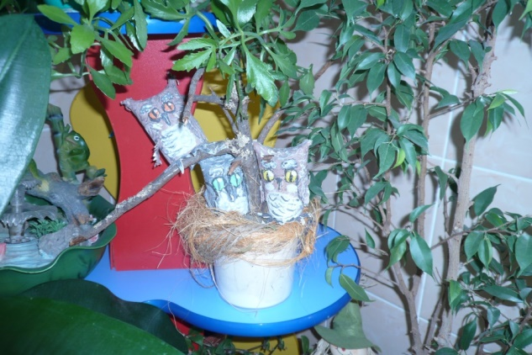
- алгоритм посадки растений;
- паспорта комнатных растений;
- экологические цепочки «Воздух, земля, вода»

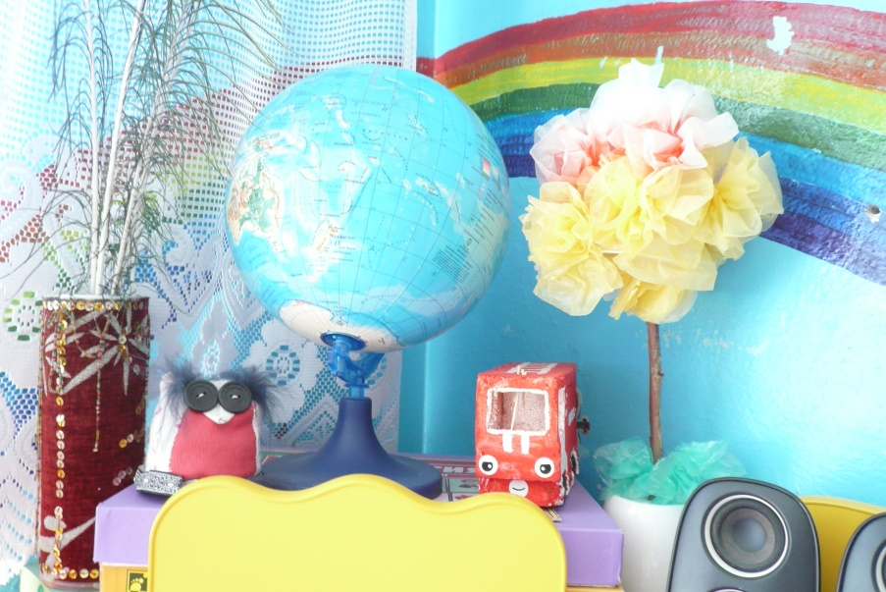
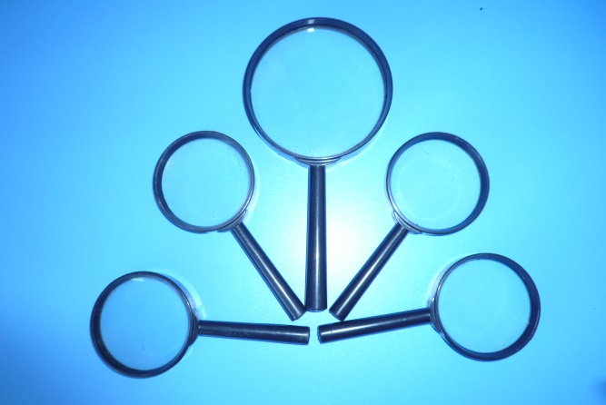

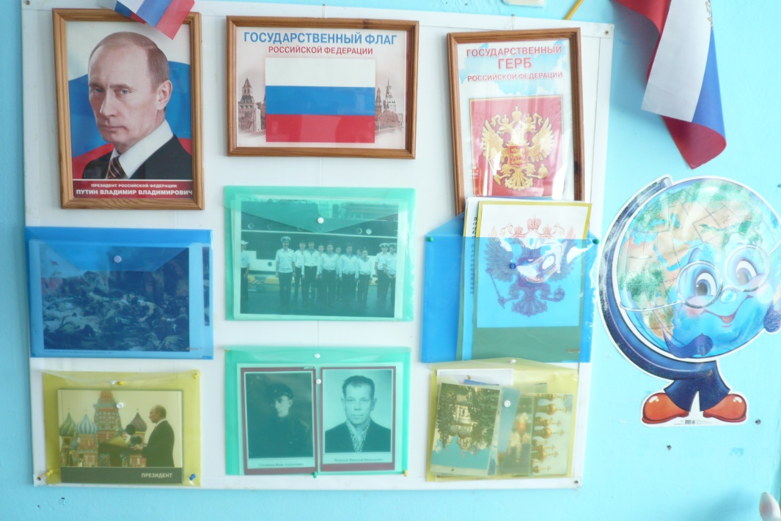
ЦЕНТР КРАЕВЕДЕНИЯ- ----коллекция ложек;
- коллекция масок;
- лэпбук о Русском валенке;
- коллекция пуговиц;
- коллекция часов;
- энциклопедии;
- макет «Русская изба»;
- предметы народных промыслов;
- мультимедийные презентации по краеведению;
-иллюстрации и фотографии Ярославля и Москвы,
-карты города и России, флаг, герб, портрет президента, глобус, ,матрешки,

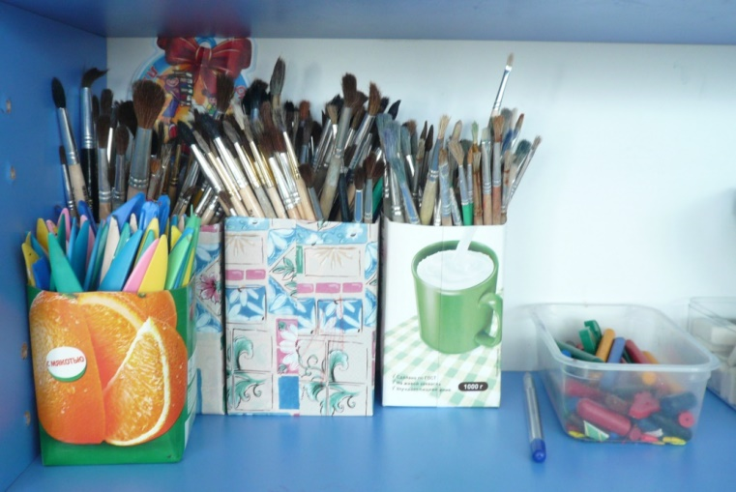
ЦЕНТР ИЗОБРАЗИТЕЛЬНОГО ИССКУСТВА
Картотека алгоритмов рисования; раскраски; шаблоны; продукты детской творческой деятельности. Мольберт.
Репродукции картин. Материалы для творческой деятельности: бумага, карандаши, кисти, краски, стаканчики-непроливайки, трафареты, ножницы, клей ПВА, кисти для клея, картон, цветная бумага, восковые мелки, пластилин, стеки, доски. Раскраски,
журналы, альбомы, материал для вырезания, альбомы с народной росписью.
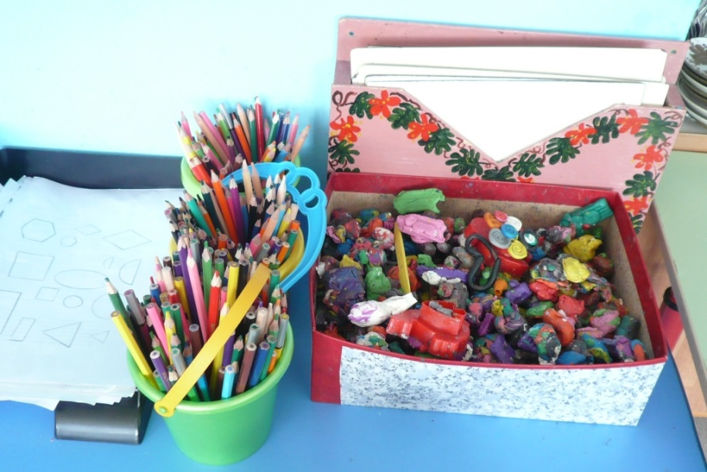
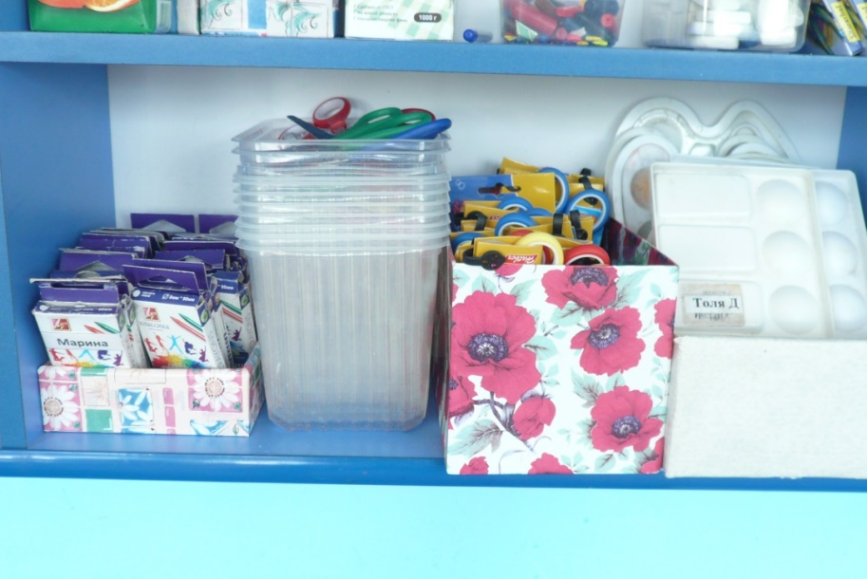

СПОРТИВНЫЙ ЦЕНТР
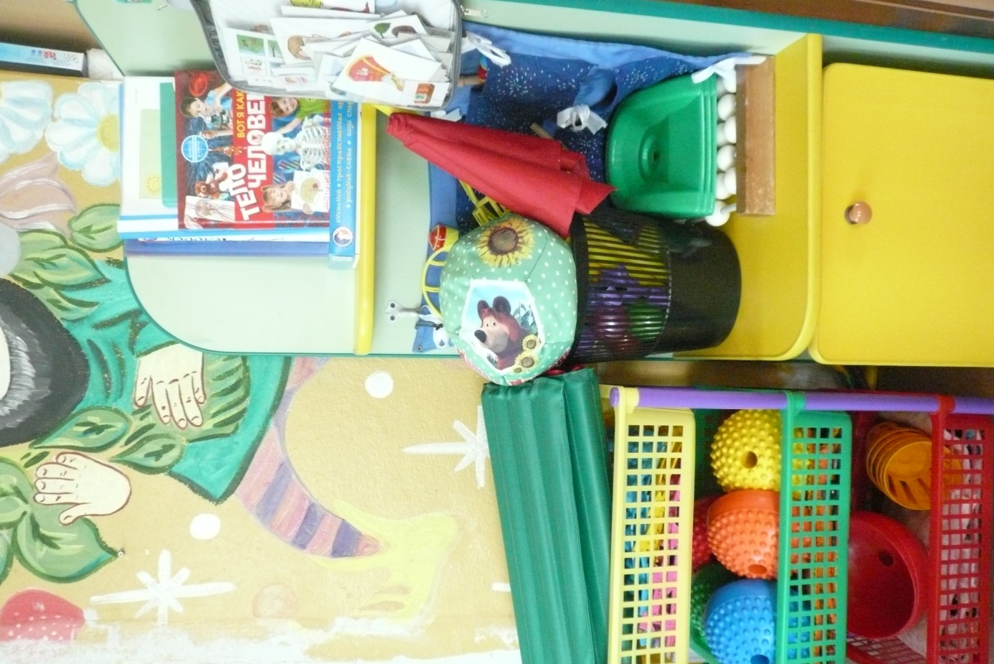
- оборудование для прыжков: цветные обручи, шнуры;
- кегли, косички, веревочки, скакалки, кольцеброс;
- атрибуты для ОРУ: флажки, погремушки, платочки (по количеству детей);
- атрибуты для подвижных игр: рули, маски;
- мешочки с песком;
- массажные мячики – тренажеры;
- мячи: резиновые (разных размеров, надувные, массажные, футбольный, мяч-фитбол (для прыжков);
-дидактическая кукла.
- этажерка.

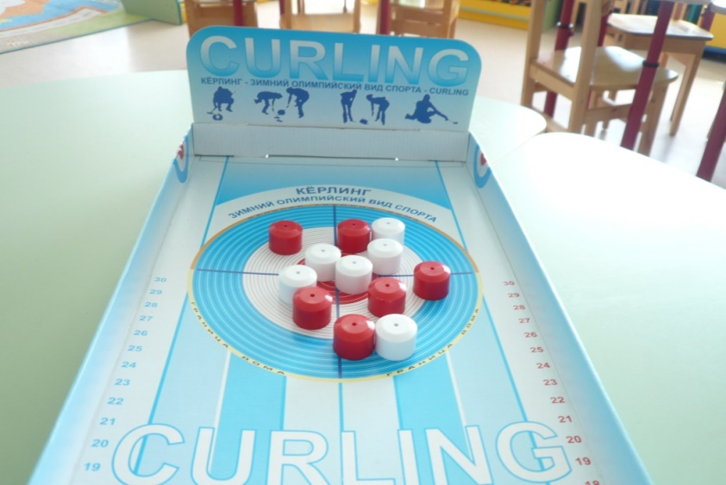
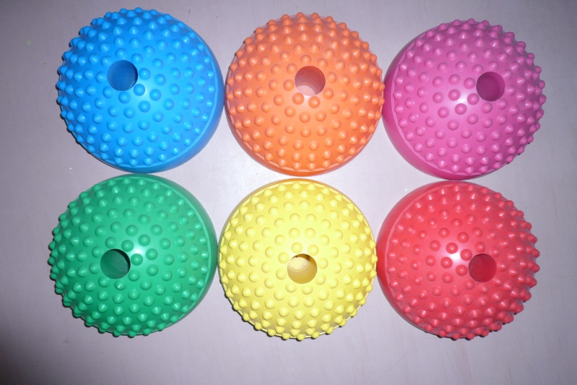

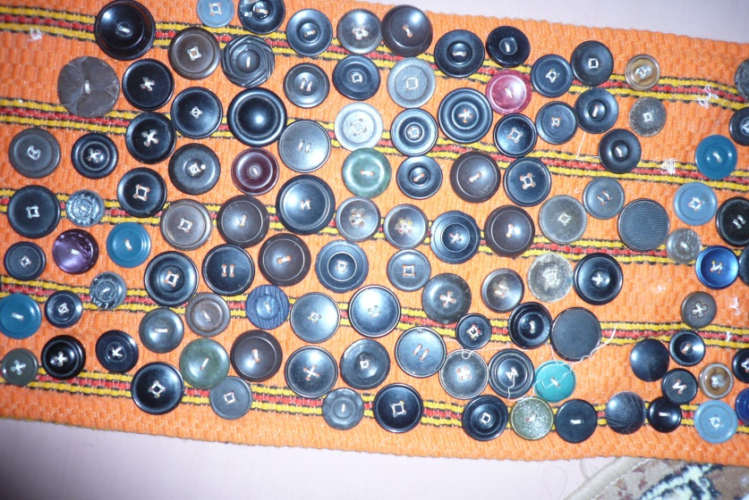
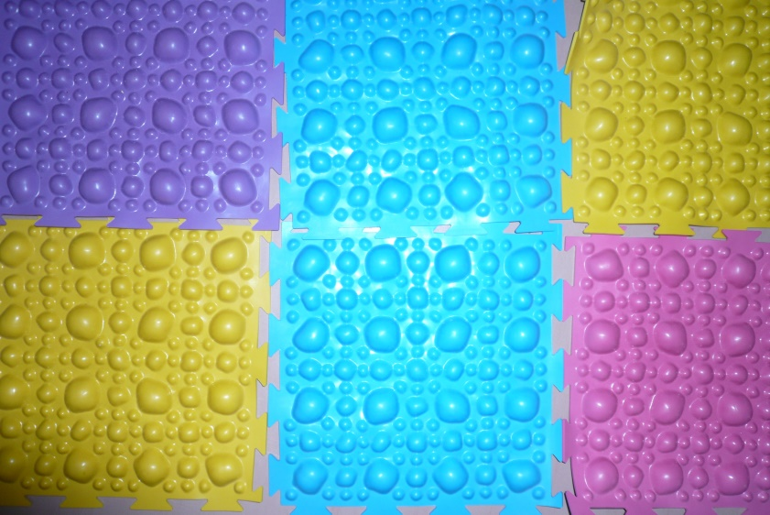

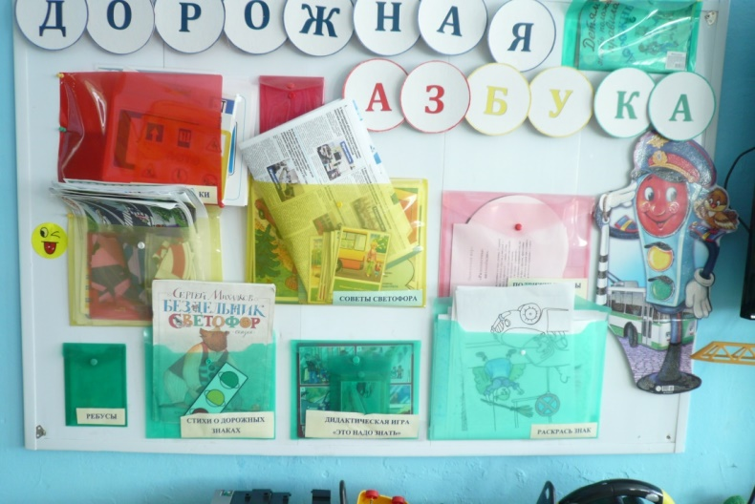
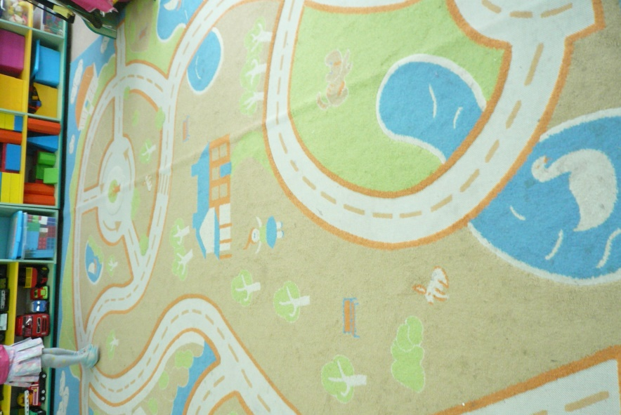
ЦЕНТР ДОРОЖНОЙ АЗБУКИ
-полотно с изображением дорог, пешеходных переходов
-средний транспорт.
-макеты домов, деревьев, светофор, дорожные указатели.

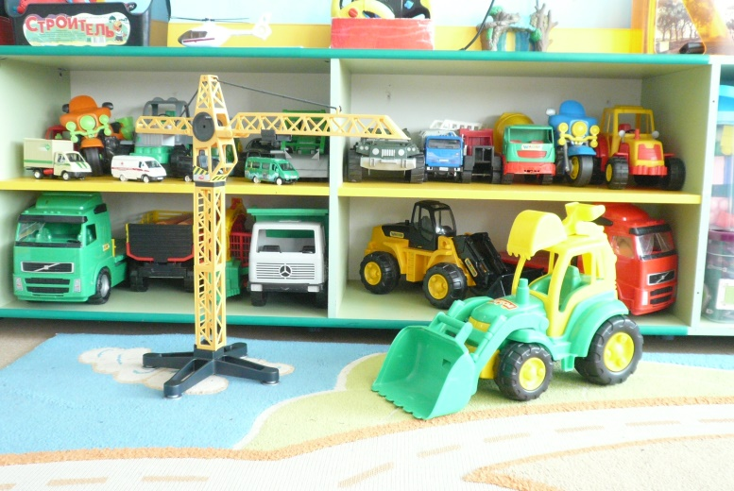
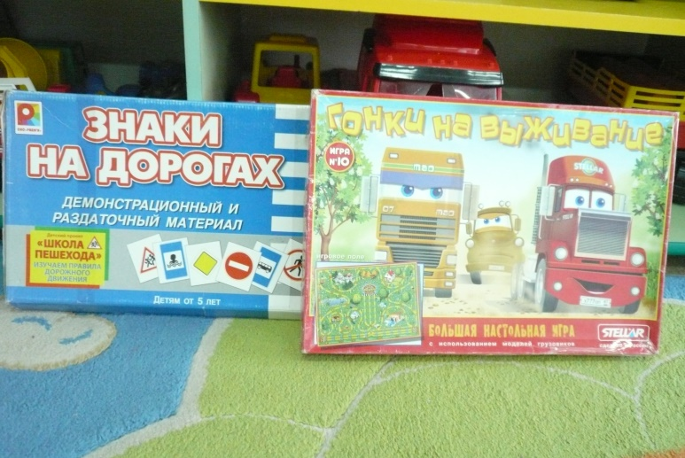

Центр «Математики»
-магнитная доска,
-наборы карточек на сопоставление цифры и количества,
-наборы с цифрами и числовыми фигурами,
-мозаика, шнуровки,
-пазлы.
-напольные пазл «Мир чисел»
-познавательные игры-лото «Большие и маленькие», «Большой, средний, маленький»

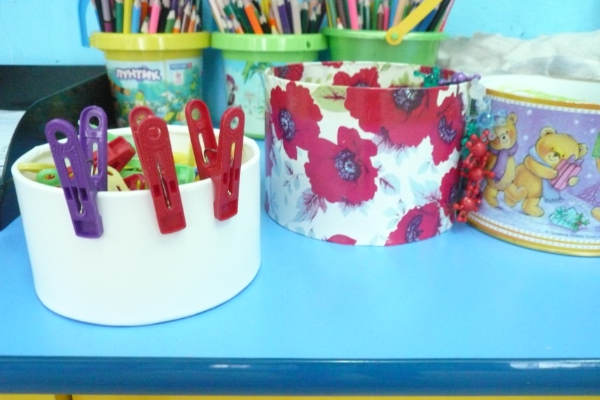
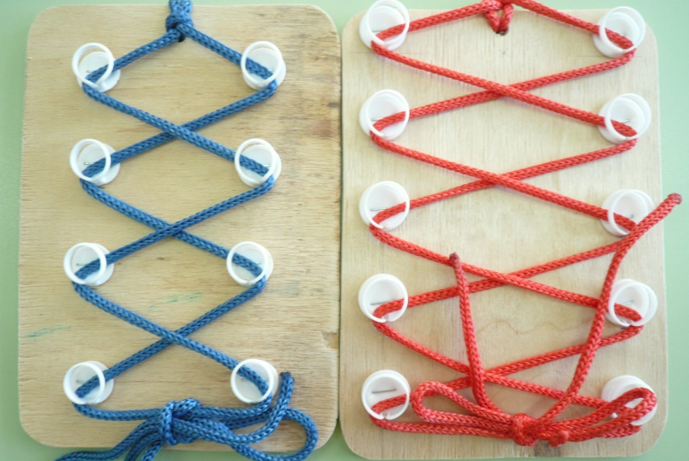

МОБУ « Полянская ОШ» (дошкольные группы)

предметно-развивающая среда

воспитатель: Малова Н. М.

2018

